Tudáshíd Sopron és Marokkó között – Új távlatok az egyetemi együttműködésben
Az afrikai partoknál bővítette akadémiai kapcsolatrendszerét a Soproni Egyetem. Az intézmény – miután sikeresen pályázott – részt vett a Ben Guerirben megrendezett Marokkói Partnerkereső Szemináriumon a Tempus Közalapítvány közreműködésével 2025. április 7-10. között. Az esemény szakmai programjában szerepeltek előadások, panelbeszélgetések és workshopok, amelyek Marokkó és a közép-európai országok együttműködési lehetőségeire, a nemzetközi kreditmobilitás ösztönzésére és közös projektek megvalósítására fókuszáltak. A nívós program lehetőséget teremtett kétoldalú kapcsolatok kialakítására is. Az eseményre 4 országból 93 szakember érkezett.
A Ben Guerirben megkezdett egyetemi szakmai kapcsolatépítés 2025. május 7-8-án Magyarországon folytatódott M. Mohamed Khalfaoui, a marokkói Felsőoktatási, Tudományos, Kutatási és Innovációs Minisztérium főtitkára és az őt kísérő, egyetemi felsővezetőkből álló delegáció látogatásával. A program keretében megtartották a III. Magyar-Marokkói Rektori Fórumot, amelyen a Soproni Egyetem kétoldalú megállapodást írt alá a számos stratégiai partnerséggel rendelkező, a zöldenergia és innováció területén elkötelezett Chouaib Doukkali Egyetemmel.
Prof. Dr. Fábián Attila, a Soproni Egyetem rektora kiemelte, hogy Marokkó jelenleg is az egyik legfontosabb partnere a Soproni Egyetemnek. Az együttműködés erősségét tükrözi, hogy a Stipendium Hungaricum ösztöndíjprogram keretében a 2025/26. tanévre az intézménybe a legtöbb elsőhelyes külföldi jelentkezés Marokkóból történt. A rektor jelezte: a Soproni Egyetem tovább szeretné erősíteni akadémiai kapcsolatait Észak-Afrikában, így Marokkóban is, a szubszaharai afrikai jelenlét megtartása mellett.
Sajtókapcsolat:
- Gál Ildikó
- Soproni Egyetem
- gal.ildiko@uni-sopron.hu
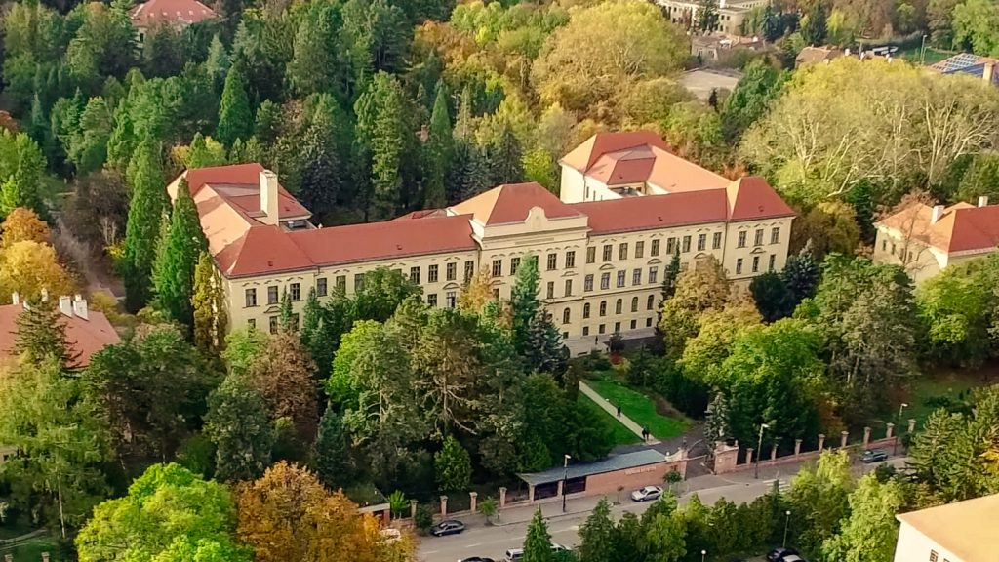 | © Soproni Egyetem
Eredeti tartalom: Soproni Egyetem
Továbbította: Helló Sajtó! Üzleti Sajtószolgálat
Ez a sajtóközlemény a következő linken érhető el:

